En la ciudad de Aguascalientes, Ags, siendo las 14:00 (catorce) horas del día 22 de noviembre de 2024, de conformidad con lo establecido en el numeral VIII punto C, de la LPN N° 901045968-001-2024 de la convocatoria (en adelante la Convocatoria) que norma esta Licitación, se reúnen en la Sala de Licitaciones edificio 222, planta baja, sita en Avenida Universidad número 940, Ciudad Universitaria, después de diferir el fallo el pasado 19 de noviembre de 2024, por segunda ocasión, los servidores públicos autorizados, cuyos nombres y firmas aparecen al final del acta, sin la presencia de los licitantes, según lo dispone el artículo 26 bis, fracción II, de la Ley de Adquisiciones, Arrendamientos y Servicios del Sector Público (en adelante la Ley), con el objeto realizar el acto de notificación de fallo de la adquisición señalada al rubro para la Universidad Autónoma de Aguascalientes, de conformidad con lo establecido en el artículo 37 de la Ley y con fundamento en la fracción XI del artículo 33 del Estatuto de la Ley Orgánica y el articulo 88 y 89 del Reglamento de Control Patrimonial, ambos de la Universidad Autónoma de Aguascalientes. ---------------------------------------------------------------------------------------------------------------------------------------------------------------------------------------------------------El acto es validado por el Mtro. en F. y N. Jorge Silva Robles, Director General Sustituto de Finanzas y por la M. En A. Beatriz Elizabeth Rivera de Loera, Jefa del Departamento de Compras, con fundamento en el artículo 88 del Reglamento de Control Patrimonial de la Universidad Autónoma de Aguascalientes, así como lo establecido en el Manual Único de Adquisiciones, Arrendamientos y Servicios de la Universidad Autónoma de Aguascalientes.------------------------------------------------------------------------------------------------------------------------------------------------------------------------------------------------------------------------------------------------------------------------------- Se informa a los presentes que conforme a lo establecido en la Convocatoria los asistentes se aceptan el uso de la información pública conforme al Aviso de Privacidad de Proveedores y Contratistas, el cual se informa en la página de la Universidad, https://www.uaa.mx/informacionpublica/?page_id=1639, además se informa que se realizará la "Transmisión de los procedimientos", conforme a lo establecido en el artículo 55 de la Ley de Transparencia y Acceso a la Información Pública del Estado de Aguascalientes y sus Municipios. La Publicación se realizará a través de http://conferencias.uaa.mx/ ------------------------------------------------------------------------
---------------------------------------------------------------------------------------------------------------------------------------------------De conformidad con lo establecido en el artículo 36 de la Ley y lo señalado en el artículo 51 del Reglamento de la Ley de Adquisiciones, Arrendamientos y Servicios del Sector Público (en adelante el Reglamento de la Ley), el área requirente conforme a lo indicado en la Convocatoria y el artículo 88 del Reglamento de Control Patrimonial de la UAA, se informa que el área requirente en esta Licitación Pública Nacional es: la Dirección General de Infraestructura Universitaria, a través de su titular el Mtro. en Ing. Alberto Palacios Tiscareño por el Jefe del Departamento de Servicios Generales, el Lic. en B.G.C. José Samuel García Esparza, y por Jefe de Sección de Servicios, el Lic. Urb. Luis Alberto González González, así como por la Jefa del Departamento de Compras, M en A. Beatriz Elizabeth Rivera de Loera y por la Encargada del Almacén General de Consumibles del Departamento de Compras, Lic. Jesica de Jesús Nieto Plascencia, quienes realizaron el análisis técnico en donde consta el estudio y evaluación a la documentación técnica y económica de esta Licitación Pública Nacional, que se agregan a la presente acta como “Anexo 1” y “Anexo 1.1”. Asimismo, se hace constar que la documentación administrativa presentada y la revisión correspondiente por parte de la Dirección General de Finanzas, a través de su titular el Mtro. en F. y N. Jorge Silva Robles, el Departamento de Compras, la M. en A.P. Beatriz Elizabeth Rivera de Loera y la Encargada de Licitaciones, Lic. Gabriela del Socorro Muñoz Vera, se hace constar en el Anexo “2”, de la presente acta.-------------------------------------------------------------------------------------------------------------------------------------------------------------------------------------------------------------------------------------------ANTECEDENTES---------------------------------------------------------
--------------------------------------------------------------------------------------------------------------------------------------------------
1. La Publicación de la Convocatoria se realizó el día 30 de octubre de 2024, estando a disposición en la dirección electrónica https://compranet.hacienda.gob.mx/web/login.html; en el Diario Oficial de la Federación el día 05 de noviembre de 2024, así como en el Departamento de Compras de la Dirección General de Finanzas, Ciudad Universitaria.--------------------------------------------------------------------------------------------------------------------------------------------------------------------------------------------------------------------------------------------------------------------------
2. El día 07 de noviembre de 2024, a las 10:00 a.m., se realizó la Junta de Aclaraciones, en la cual se hizo constar que se recibieron solicitudes de aclaración a la convocatoria; por parte de los licitantes, PROLIM INDUSTRIAL, S.A. DE C.V.; DENTAL MEXKOMET, S.A. DE C.V.; ECO SUPPLY S.A.P.I. DE C.V.; ERIK MANUEL MACHUCA GRAJALES; GRACIELA MEDEL ALFARO; PROLIMPIEZA, S.A. DE C.V.; BC IRAMA DE MEXICO, S.A. DE C.V.; GOLD TECH GLOBAL, S.A. DE C.V.; JOSE EDUARDO RIVERA DOMINGUEZ, así mismo, la convocante realizó aclaraciones a la convocatoria.--------------------------------------------------------------------------------------------------------------------------------------------------------------------------------------------------------------------- 3. De conformidad al calendario de las bases de esta licitación la convocante realizó el día 14 de noviembre de 2024 a las 10:00 (diez) horas, la inscripción de 19 (diecinueve) propuestas presentadas en forma y tiempo por los correspondientes licitantes, siendo: -------------------------------------------------------------------------------------------------------------------------------------------------------------------------------------------------------------------
 | Licitante | Muestra Física
1 | A1 OPERADORA COMERCIAL DE SERVICIOS Y PUBLICIDAD SA DE CV | No presenta
2 | ALQUICEN SA DE CV | Partida 4 y 13
3 | BRISOL DESTELLOS DE LIMPIEZA SA DE CV | No presenta
4 | CATALINA DEL CARMEN GONZALEZ JAUREGUI | Partida 9, 10 y 13
5 | COMERCIALIZADORA TECNOLOGICA ALPHA SA DE CV | No presenta
6 | ECO SUPPLY S A P I DE CV | No presenta
7 | ERIK MANUEL MACHUCA GRAJALES | Partida 4 y 13
8 | GOLD TECH GLOBAL, S.A. DE C.V. | Partida 4 y 13
9 | HEALTH & SAFETY DE MEXICO | Partida 4 y 13
10 | HECTOR GABRIEL BASTIDA GONZALEZ | No presenta
11 | IMPROSA SA DE CV | No presenta
12 | JOSE EDUARDO RIVERA DOMINGUEZ | Partida 4
13 | MAKORP SA DE CV | No presenta
14 | PAPELERÍA CONSUMIBLES Y ACCESORIOS, S.A. DE C.V. | Partida 13
15 | PROLIM INDUSTRIAL, S.A. DE C.V. | Partida 4 y 13
16 | PROLIMPIEZA, S.A. DE C.V. | Partida 4 y 13
17 | RUBEN MARQUEZ CORTES | Partida 4 y 13
18 | SERCOM JUCERR SAS | Partida 4 y 13
19 | SERVICIO PROFESIONAL DE LIMPIEZA MAX CLEAN, S. DE R.L. DE C.V. | Partida 4 y 13
20 | KASSANDRA TRISTAN ALVAREZ | Partida 4 y 13 (Sin propuesta en CompraNet)
-------------------------------------------------------------------------------------------------------------------------------------
---------------------------------------------------------------------------------------------------------------------------------------------------
La documentación presentada por los licitantes, se hizo constan en el Anexo del Acta de Presentación y Apertura de Propuestas del día 14 de noviembre de 2024: --------------------------------------------------------------------------------
---------------------------------------------------------------------------------------------------------------------------------------------------
------------------------------------------------------------------------------------------------------------------------------------
Al tratarse de una Licitación Electrónica, la propuesta técnica y económica que cada licitante presentó, consta en el Sistema electrónico de CompraNet, plataforma de la Secretaria de Hacienda y Crédito Público, sin que la Convocante pueda realizar ningún tipo de modificación.------------------------------------------------------------------------------------------------------------------------------------------------------------------------------------------------------
De conformidad con el artículo 36 y 43 de la Ley y el artículo 51 de su Reglamento, de conformidad a lo establecido en el numeral IV, V, VI y IX de las bases que norman esta Invitación, se realizó el análisis detallado de las proposiciones (documentación administrativa, propuesta técnica y económica, la convocante evaluará al menos las dos proposiciones cuyo precio resulte ser más bajo; de no resultar éstas solventes, se evaluarán las que les sigan en precio), con los requisitos solicitados en la convocatoria y la junta de aclaraciones, para la adquisición de bienes requeridos en el presente procedimiento, por lo que se determina el siguiente: -------------
--------------------------------------------------------------------------------------------------------------------------------------------------
En este orden de ideas, el Análisis a detalle de las propuestas presentadas y que se agregan a la presente acta de fallo se hacen constar como Anexo “1”, Anexo “1.1” en (78 páginas) y Anexo “2” en (41 páginas), a considerar: -----------------------------------------------------------------------------------------------------------------------------------
---------------------------------------------------------------------------------------------------------------------------------------------------
-------------------------------------------------------------------ANÁLISIS------------------------------------------------------------------
------------------------------------------------------------------------------------------------------------------------------------------------------------------------------------------------------------------------------------------------------------------------------------------------------
Acorde a la información documental presentada por los invitados y de conformidad a lo dispuesto por el artículo 36 y 36 Bis de la Ley de Adquisiciones, Arrendamientos y Servicios del Sector Público y el numeral V, VI y IX de la convocatoria señalada al rubro, por tratarse de un procedimiento de aplicación del criterio binario se evaluaron técnicamente 19 (diecinueve) propuestas, cuyos precios resultaron ser los más bajos. Como consecuencia de todo lo anterior, resultó lo siguiente: ---------------------------------------------------------------------------
---------------------------------------------------------------------------------------------------------------------------------------------------
 | Licitante | Partidas ofertadas y revisión técnica
1 | A1 OPERADORA COMERCIAL DE SERVICIOS Y PUBLICIDAD SA DE CV | Oferta en la partida: 4, 5, 8, 9, 10, 11, 12, 13, 14 y 15.  Proposición no evaluable, de conformidad con lo dispuesto en el segundo párrafo de artículo 36. L.A.A.S.S.P.
2 | ALQUICEN SA DE CV | Oferta en la partida: 4, 6, 8, 11, 12 y 13.  Proposición no evaluable, de conformidad con lo dispuesto en el segundo párrafo de artículo 36. L.A.A.S.S.P.
3 | BRISOL DESTELLOS DE LIMPIEZA SA DE CV | Oferta en la partida: 1, 2, 3, 5, 6, 7, 8, 9, 10, 11, 12 y 15.  Proposición no evaluable, de conformidad con lo dispuesto en el segundo párrafo de artículo 36. L.A.A.S.S.P.
4 | CATALINA DEL CARMEN GONZALEZ JAUREGUI | Oferta en la partida: 1, 2, 3, 5, 6, 7, 8, 9, 10, 11, 12 y 13.  Documentos Apartado VI, presenta y cumple conforme lo establecido y detallado en los Anexos 1, 1.1 y 2, a excepción de las partidas 6, 7, 8, 9, 10, 11, 12 y 13, en las cuales presenta los siguientes incumplimientos:  Al momento de llevar a cabo la revisión y análisis a detalle respecto de la oferta económica de la licitante, se observaron discrepancias en cuanto a las cantidades colocadas en la plataforma de CompraNet, respecto de las colocadas en su propuesta en el Anexo “6” “Cédula de ofertas económicas”, además de que la descripción detallada de dichas partidas, no corresponde con el artículo descrito conforme a lo solicitado en las bases de la licitación, así como en la plataforma de CompraNet, consistiendo en lo siguiente:  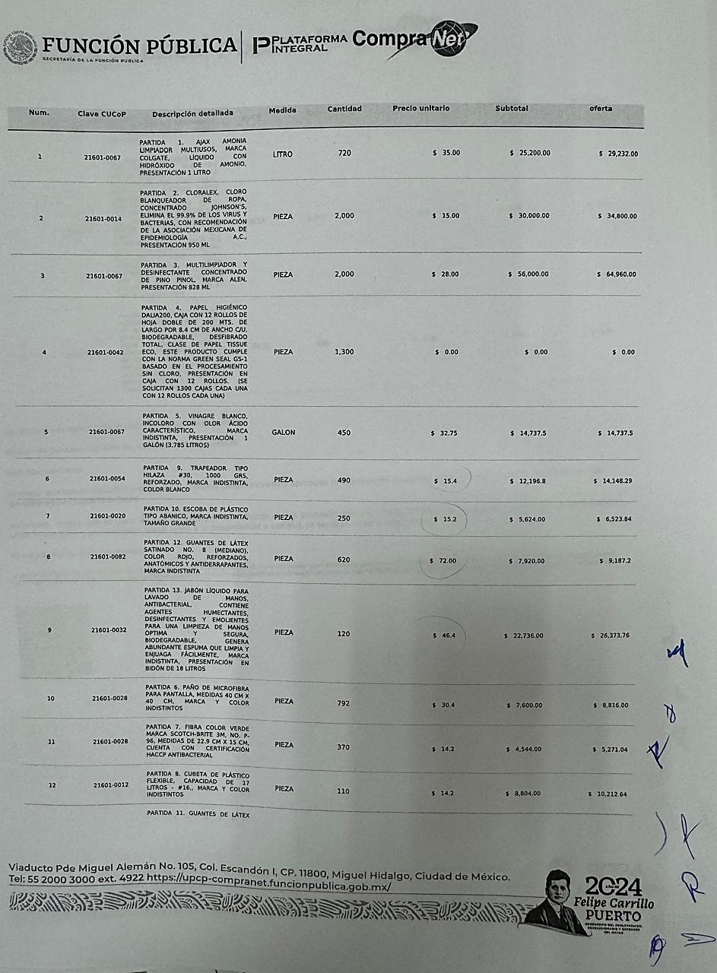  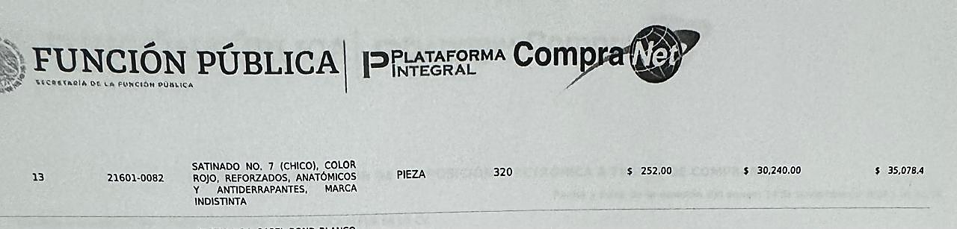  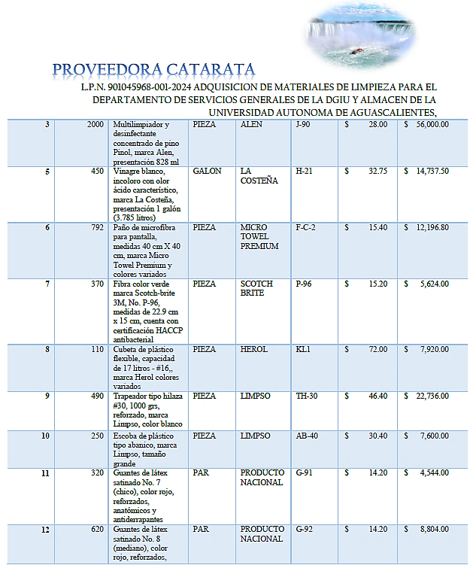  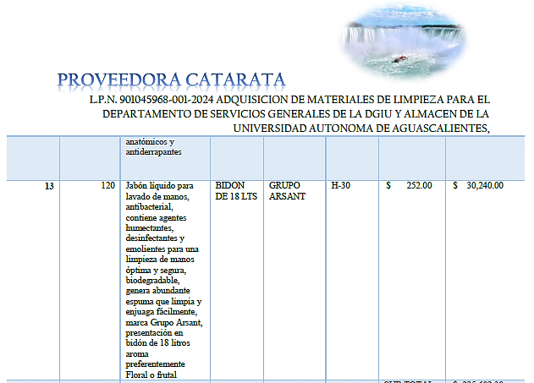  Conforme a lo establecido en las Bases de la Convocatoria en el apartado “IX.- DESECHAMIENTO DE PROPUESTAS, donde se menciona que la convocante desechará las propuestas de los licitantes de conformidad con el artículo 36, 37 y demás aplicables y relativos de la Ley de Adquisiciones, Arrendamientos y servicios del sector público y el numeral III, V, VI, VIII y IX.A, en relación con el Anexo “1”, de las bases de la presente licitación: El incumplimiento de alguno de los requisitos establecidos en estas bases y sus anexos, por lo que de conformidad a las inconsistencias manifestadas y que afectan su solvencia, conforme a lo señalado en el artículo 50 de la Ley, de las bases de la presente licitación, se realiza el desechamiento en lo particular de las partidas 6, 7, 8, 9, 10, 11, 12 y 13, de la licitante CATALINA DEL CARMEN GONZALEZ JAUREGUI.  Revisión Técnica realizada por el Mtro. en Ing. Alberto Palacios Tiscareño, Director General de Infraestructura Universitaria, por el Lic. en B.G.C. José Samuel García Esparza, Jefe del Departamento de Servicios Generales y por el Lic. Urb. Luis Alberto González González, Jefe de Sección de Servicios, conforme a los anexos de la Convocatoria LPN 901045968-001-2024.  Revisión Administrativa realizada por la Dirección General de Finanzas, a través de su titular el Mtro. En F. y N. Jorge Silva Robles, por el Departamento de Compras, la M. en A.P. Beatriz Elizabeth Rivera de Loera y la Encargada de Licitaciones, Lic. Gabriela del Socorro Muñoz Vera.
  Partida | Precios colocados en CompraNet | Precios colocados en Cédula de ofertas económicas
  6. Paño de microfibra para pantalla | $30.40 | $15.40
  7. Fibra color verde marca Scotch-brite 3M | $14.20 | $15.20
  8. Cubeta de plástico flexible | $14.20 | $72.00
  9. Trapeador tipo hilaza #30 | $15.40 | $46.40
  10. Escoba de plástico tipo abanico | $15.20 | $30.40
  11. Guantes de látex satinado No. 7 (chico) | $252.00 | $14.20
  12. Guantes de látex satinado No. 8 (mediano) | $72.00 | $14.20
  13. Jabón líquido para lavado de manos | $46.40 | $252.00
5 | COMERCIALIZADORA TECNOLOGICA ALPHA SA DE CV | Oferta en la partida: 1, 2, 3, 5, 6, 7, 8, 9, 10, 11, 12, 14 y 15.  Documentos Apartado VI, presenta y no cumple conforme lo establecido y detallado en los Anexos 1, 1.1 y 2, presentando los siguientes incumplimientos:  En la revisión técnica a detalle por parte del área requirente, observó que en los productos correspondientes a las marcas establecidas como referencia, colocadas en bases de la presente licitación, es decir, partida 1, 2, 3 y 15, se observó que existen inconsistencias en las fichas técnicas, respecto al Anexo “1”, con las partidas mencionadas, toda vez que se colocan y/o se ofertan dos marcas, la marca solicitada en bases y una marca genérica y/o marca diferente a la que se coloca en el encabezado de la ficha técnica.  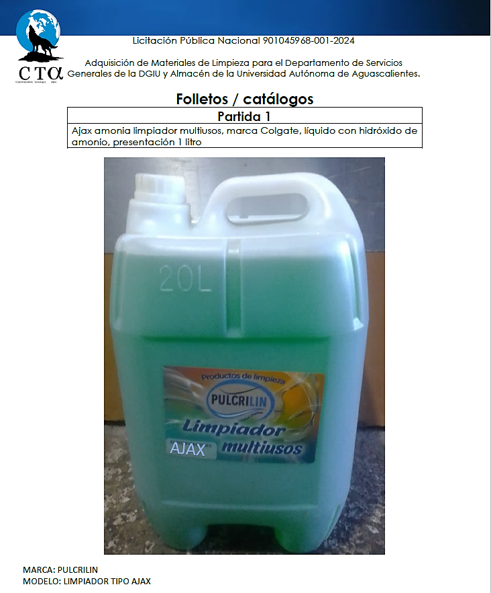  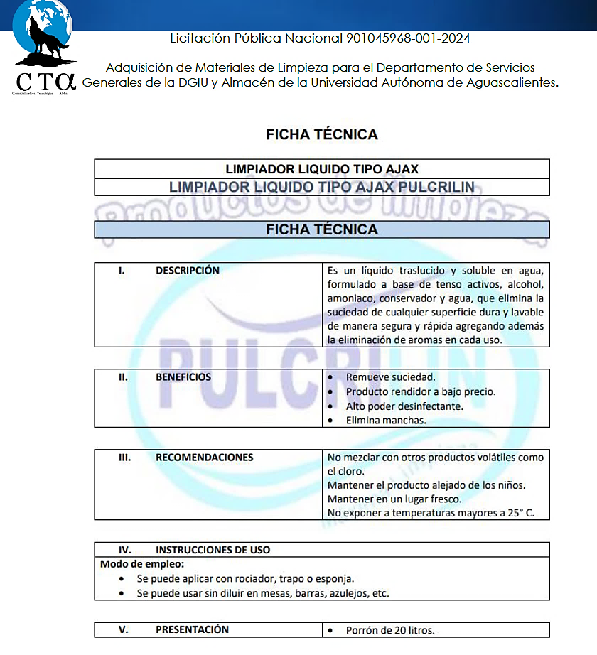  Aunado a lo anterior, también existe discrepancia en esta partida, en cuanto a las especificaciones técnicas/propuesta técnica, ya que, en ese documento se coloca la cantidad conforme a lo solicitado, es decir, en presentación de 1 litro, y en la ficha técnica oferta porrón de 20 litros.  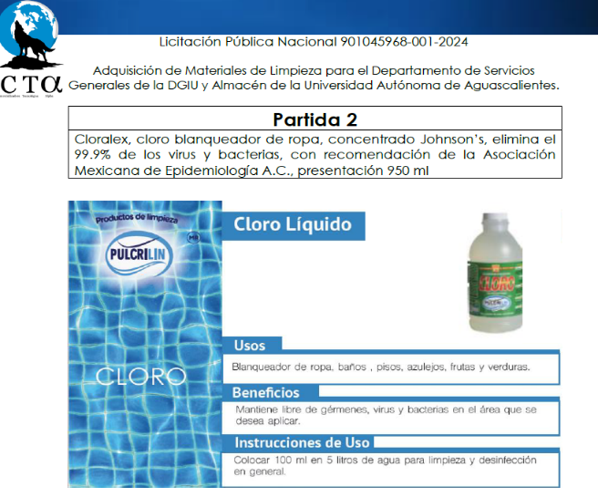  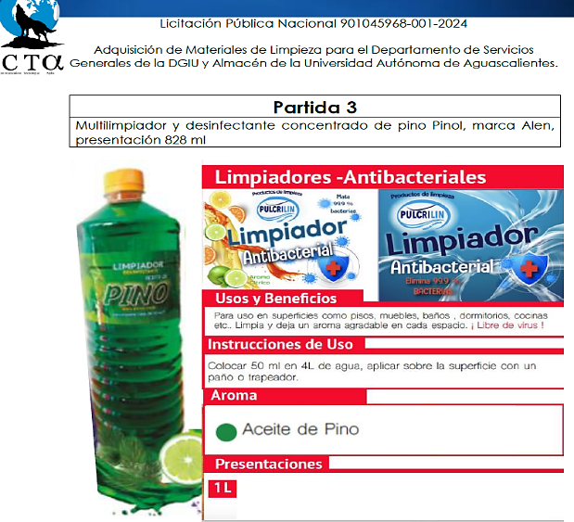  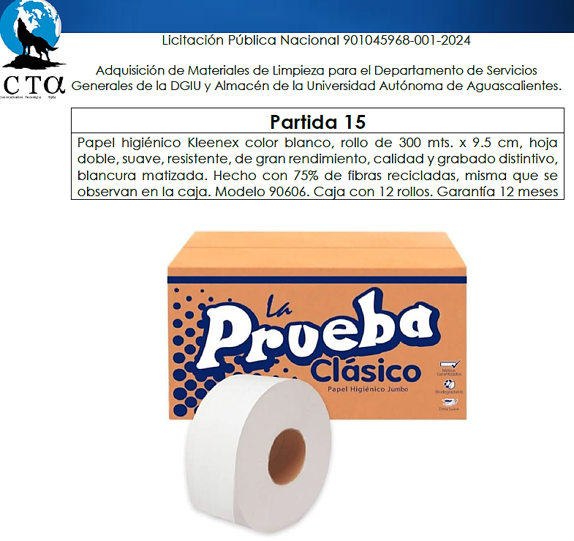  También presenta el siguiente incumplimiento, en el apartado VI.10 de las bases Centros de Servicio, en relación con la junta de aclaraciones, se solicitó: “Para esta licitación, al tratarse de bienes donde no se requiere la prestación de mantenimiento y/o reparaciones, en este apartado el licitante deberá presentar una relación indicando el domicilio fiscal del licitante, que será el lugar en donde pueda realizarse cualquier notificación de calidad de los bienes o productos entregados.”  Conforme a lo anterior, el licitante, en su propuesta colocó un documento en el que manifiesta: “Centros de servicio. En base a la junta de aclaraciones, este documento no aplica para este procedimiento de licitación.”  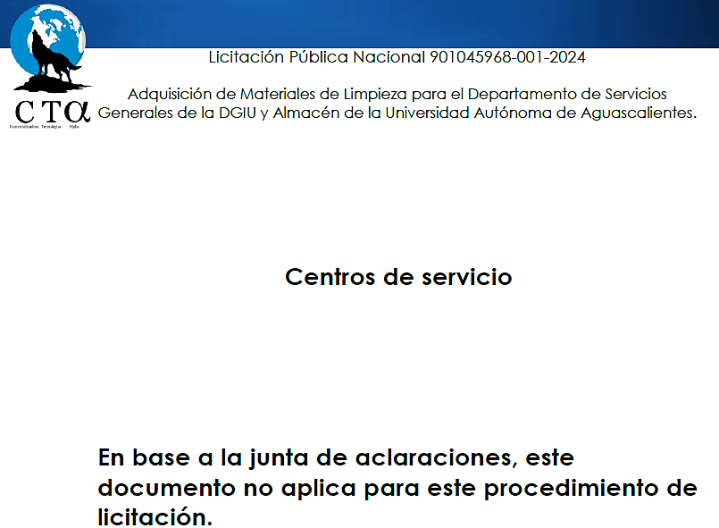  Conforme a lo establecido en las Bases de la Convocatoria en el apartado “IX.- DESECHAMIENTO DE PROPUESTAS, donde se menciona que la convocante desechará las propuestas de los licitantes de conformidad con el artículo 36, 37 y demás aplicables y relativos de la Ley de Adquisiciones, Arrendamientos y servicios del sector público y el numeral III, V, VI, VIII y IX.A, en relación con el Anexo “1”, de las bases de la presente licitación: El incumplimiento de alguno de los requisitos establecidos en estas bases y sus anexos, por lo que de conformidad a los incumplimientos manifestados que afectan su solvencia, conforme a lo señalado en el artículo 50 de la Ley, de las bases de la presente licitación, se realiza el desechamiento de su propuesta, además de los incumplimientos en las partidas 1, 2, 3 y 15, del licitante COMERCIALIZADORA TECNOLOGICA ALPHA SA DE CV.  Para las partidas 1 a 13, la Revisión Técnica fue realizada por el Mtro. en Ing. Alberto Palacios Tiscareño, Director General de Infraestructura Universitaria, por el Lic. en B.G.C. José Samuel García Esparza, Jefe del Departamento de Servicios Generales y por el Lic. Urb. Luis Alberto González González, Jefe de Sección de Servicios. Para las Partidas 14 y 15, la Revisión Técnica fue realizada por la Jefa del Departamento de Compras, M en A. Beatriz Elizabeth Rivera de Loera y por la Encargada del Almacén General de Consumibles del Departamento de Compras, Lic. Jesica de Jesús Nieto Plascencia conforme a los anexos de la Convocatoria LPN 901045968-001-2024.  Revisión Administrativa realizada por la Dirección General de Finanzas, a través de su titular el Mtro. En F. y N. Jorge Silva Robles, por el Departamento de Compras, la M. en A.P. Beatriz Elizabeth Rivera de Loera y la Encargada de Licitaciones, Lic. Gabriela del Socorro Muñoz Vera.
6 | ECO SUPPLY S A P I DE CV | Oferta en la partida: 1, 2, 3, 5, 6, 7, 8, 9, 10, 11, 12 y 15.  Documentos Apartado VI, presenta y cumple conforme lo establecido y detallado en los Anexos 1, 1.1 y 2.  Para las partidas 1 a 13, la Revisión Técnica fue realizada por el Mtro. en Ing. Alberto Palacios Tiscareño, Director General de Infraestructura Universitaria, por el Lic. en B.G.C. José Samuel García Esparza, Jefe del Departamento de Servicios Generales y por el Lic. Urb. Luis Alberto González González, Jefe de Sección de Servicios. Para las Partidas 14 y 15, la Revisión Técnica fue realizada por la Jefa del Departamento de Compras, M en A. Beatriz Elizabeth Rivera de Loera y por la Encargada del Almacén General de Consumibles del Departamento de Compras, Lic. Jesica de Jesús Nieto Plascencia conforme a los anexos de la Convocatoria LPN 901045968-001-2024.  Revisión Administrativa realizada por la Dirección General de Finanzas, a través de su titular el Mtro. En F. y N. Jorge Silva Robles, por el Departamento de Compras, la M. en A.P. Beatriz Elizabeth Rivera de Loera y la Encargada de Licitaciones, Lic. Gabriela del Socorro Muñoz Vera.
7 | ERIK MANUEL MACHUCA GRAJALES | Oferta en la partida: 1, 2, 3, 4, 5, 6, 7, 8, 9, 10, 11, 12, 13, 14 y 15.  Proposición no evaluable, de conformidad con lo dispuesto en el segundo párrafo de artículo 36. L.A.A.S.S.P.
8 | GOLD TECH GLOBAL, S.A. DE C.V. | Oferta en la partida: 1, 2, 3, 4, 5, 6, 7, 8, 9, 10, 11, 12, 13, 14 y 15.  Proposición no evaluable, de conformidad con lo dispuesto en el segundo párrafo de artículo 36. L.A.A.S.S.P.
9 | HEALTH & SAFETY DE MEXICO | Oferta en la partida: 1, 2, 3, 4, 5, 6, 7, 8, 9, 10, 11, 12, 13, 14 y 15.  Documentos Apartado VI, presenta y cumple conforme lo establecido y detallado en los Anexos 1, 1.1 y 2 a excepción de la partida 15, en la que presenta el siguiente incumplimiento:  Partida 15, en las bases de la convocatoria se solicitó:  “Papel higiénico Kleenex color blanco, rollo de 300 mts. x 9.5 cm, hoja doble, suave, resistente, de gran rendimiento, calidad y grabado distintivo, blancura matizada.  Hecho con 75% de fibras recicladas, misma que se observan en la caja. Modelo 90606. Caja con 12 rollos.”  El licitante, oferta el siguiente producto:  “Papel higiénico Fapsa HD250, color blanco, rollo de 250 mts. X 9 cm, hoja doble, excelente rendimiento y suavidad en cada hoja, hecho con fibras 100% recicladas, biodegradable, se desfibra rápidamente y por completo en el agua, mismas que se observan en la caja. Caja con 12 rollos. Con Certificación Green Seal GS-1, basado en el procesamiento sin cloro, la eficiencia de energía y agua, y el contenido de 100% de material recuperado con un mínimo de 80% de material post-consumo. Fabricante: PSF Pro. (*Se entregaría la cantidad de cajas equivalente a los metros solicitados)”  Al momento de la revisión técnica a detalle por parte del área requirente, se observó que el licitante incumple, toda vez que se piden rollos de 300 mts de largo y está ofertando bobinas de 250 mts, característica inferior a lo solicitado.  Conforme a lo establecido en las Bases de la Convocatoria en el apartado “IX.- DESECHAMIENTO DE PROPUESTAS, donde se menciona que la convocante desechará las propuestas de los licitantes de conformidad con el artículo 36, 37 y demás aplicables y relativos de la Ley de Adquisiciones, Arrendamientos y servicios del sector público y el numeral III, V, VI, VIII y IX.A, en relación con el Anexo “1”, de las bases de la presente licitación: El incumplimiento de alguno de los requisitos establecidos en estas bases y sus anexos, por lo que de conformidad al incumplimiento manifestado y que afecta su solvencia, conforme a lo señalado en el artículo 50 de la Ley, de las bases de la presente licitación, se realiza el desechamiento en lo particular de la partida 15, al licitante HEALTH & SAFETY DE MEXICO.  Para las partidas 1 a 13, la Revisión Técnica fue realizada por el Mtro. en Ing. Alberto Palacios Tiscareño, Director General de Infraestructura Universitaria, por el Lic. en B.G.C. José Samuel García Esparza, Jefe del Departamento de Servicios Generales y por el Lic. Urb. Luis Alberto González González, Jefe de Sección de Servicios. Para las Partidas 14 y 15, la Revisión Técnica fue realizada por la Jefa del Departamento de Compras, M en A. Beatriz Elizabeth Rivera de Loera y por la Encargada del Almacén General de Consumibles del Departamento de Compras, Lic. Jesica de Jesús Nieto Plascencia conforme a los anexos de la Convocatoria LPN 901045968-001-2024.  Revisión Administrativa realizada por la Dirección General de Finanzas, a través de su titular el Mtro. En F. y N. Jorge Silva Robles, por el Departamento de Compras, la M. en A.P. Beatriz Elizabeth Rivera de Loera y la Encargada de Licitaciones, Lic. Gabriela del Socorro Muñoz Vera.
10 | HECTOR GABRIEL BASTIDA GONZALEZ | Oferta en la partida: 14 y 15.  Proposición no evaluable, de conformidad con lo dispuesto en el segundo párrafo de artículo 36. L.A.A.S.S.P.
11 | IMPROSA SA DE CV | Oferta en la partida: 14.  Proposición no evaluable, de conformidad con lo dispuesto en el segundo párrafo de artículo 36. L.A.A.S.S.P.
12 | JOSE EDUARDO RIVERA DOMINGUEZ | Oferta en la partida: 2, 3, 4, 6, 7, 8, 9, 10, 11 y 12.  Documentos Apartado VI, presenta y cumple conforme lo establecido y detallado en los Anexos 1, 1.1 y 2.  Revisión Técnica realizada por el Mtro. en Ing. Alberto Palacios Tiscareño, Director General de Infraestructura Universitaria, por el Lic. en B.G.C. José Samuel García Esparza, Jefe del Departamento de Servicios Generales y por el Lic. Urb. Luis Alberto González González, Jefe de Sección de Servicios, conforme a los anexos de la Convocatoria LPN 901045968-001-2024.  Revisión Administrativa realizada por la Dirección General de Finanzas, a través de su titular el Mtro. En F. y N. Jorge Silva Robles, por el Departamento de Compras, la M. en A.P. Beatriz Elizabeth Rivera de Loera y la Encargada de Licitaciones, Lic. Gabriela del Socorro Muñoz Vera.
13 | MAKORP SA DE CV | Oferta en la partida: 1, 2, 3, 5, 6, 7, 8, 9, 10, 11, 12 y 15.  Documentos Apartado VI, presenta y cumple conforme lo establecido y detallado en los Anexos 1, 1.1 y 2.  Para las partidas 1 a 13, la Revisión Técnica fue realizada por el Mtro. en Ing. Alberto Palacios Tiscareño, Director General de Infraestructura Universitaria, por el Lic. en B.G.C. José Samuel García Esparza, Jefe del Departamento de Servicios Generales y por el Lic. Urb. Luis Alberto González González, Jefe de Sección de Servicios. Para las Partidas 14 y 15, la Revisión Técnica fue realizada por la Jefa del Departamento de Compras, M en A. Beatriz Elizabeth Rivera de Loera y por la Encargada del Almacén General de Consumibles del Departamento de Compras, Lic. Jesica de Jesús Nieto Plascencia conforme a los anexos de la Convocatoria LPN 901045968-001-2024.  Revisión Administrativa realizada por la Dirección General de Finanzas, a través de su titular el Mtro. En F. y N. Jorge Silva Robles, por el Departamento de Compras, la M. en A.P. Beatriz Elizabeth Rivera de Loera y la Encargada de Licitaciones, Lic. Gabriela del Socorro Muñoz Vera.
14 | PAPELERÍA CONSUMIBLES Y ACCESORIOS, S.A. DE C.V. | Oferta en la partida: 1, 2, 3, 9, 10, 13 y 14.  Documentos Apartado VI, presenta y cumple conforme lo establecido y detallado en los Anexos 1, 1.1 y 2.  Para las partidas 1 a 13, la Revisión Técnica fue realizada por el Mtro. en Ing. Alberto Palacios Tiscareño, Director General de Infraestructura Universitaria, por el Lic. en B.G.C. José Samuel García Esparza, Jefe del Departamento de Servicios Generales y por el Lic. Urb. Luis Alberto González González, Jefe de Sección de Servicios. Para las Partidas 14 y 15, la Revisión Técnica fue realizada por la Jefa del Departamento de Compras, M en A. Beatriz Elizabeth Rivera de Loera y por la Encargada del Almacén General de Consumibles del Departamento de Compras, Lic. Jesica de Jesús Nieto Plascencia conforme a los anexos de la Convocatoria LPN 901045968-001-2024.  Revisión Administrativa realizada por la Dirección General de Finanzas, a través de su titular el Mtro. En F. y N. Jorge Silva Robles, por el Departamento de Compras, la M. en A.P. Beatriz Elizabeth Rivera de Loera y la Encargada de Licitaciones, Lic. Gabriela del Socorro Muñoz Vera.
15 | PROLIM INDUSTRIAL, S.A. DE C.V. | Oferta en la partida: 1, 2, 3, 4, 5, 6, 7, 8, 9, 10, 11, 12, 13 y 15.  Documentos Apartado VI, presenta y cumple conforme lo establecido y detallado en los Anexos 1, 1.1 y 2, a excepción de la partida 4, en la que presenta los siguientes incumplimientos:  Partida 4, en las bases de la convocatoria se solicitó:  “Papel higiénico DALIA200, caja con 12 rollos de hoja doble de 200 mts. de largo por 8.4 cm de ancho c/u, biodegradable, desfibrado total, clase de papel Tissue Eco, este producto cumple con la norma Green Seal GS-1 basado en el procesamiento sin cloro, presentación en caja con 12 rollos”  El licitante ofertó:  “Papel higiénico marca MARLI, caja con 12 rollos de hoja doble de 200 mts. de largo por 9.0 cm de ancho c/u, biodegradable, desfibrado total, presentación en caja con 12 rollos”  En la revisión técnica a detalle por parte del área requirente, se observó que el licitante incumple para la prestación de esta partida 4, ya que el producto o marca ofertada no cuenta con la norma Green Seal.  Conforme a lo establecido en las Bases de la Convocatoria en el apartado “IX.- DESECHAMIENTO DE PROPUESTAS, donde se menciona que la convocante desechará las propuestas de los licitantes de conformidad con el artículo 36, 37 y demás aplicables y relativos de la Ley de Adquisiciones, Arrendamientos y servicios del sector público y el numeral III, V, VI, VIII y IX.A, en relación con el Anexo “1”, de las bases de la presente licitación: El incumplimiento de alguno de los requisitos establecidos en estas bases y sus anexos, por lo que de conformidad al incumplimiento manifestado y que afecta su solvencia, conforme a lo señalado en el artículo 50 de la Ley, de las bases de la presente licitación, se realiza el desechamiento en lo particular de la partida 4 del licitante PROLIM INDUSTRIAL, S.A. DE C.V.  Para las partidas 1 a 13, la Revisión Técnica fue realizada por el Mtro. en Ing. Alberto Palacios Tiscareño, Director General de Infraestructura Universitaria, por el Lic. en B.G.C. José Samuel García Esparza, Jefe del Departamento de Servicios Generales y por el Lic. Urb. Luis Alberto González González, Jefe de Sección de Servicios. Para las Partidas 14 y 15, la Revisión Técnica fue realizada por la Jefa del Departamento de Compras, M en A. Beatriz Elizabeth Rivera de Loera y por la Encargada del Almacén General de Consumibles del Departamento de Compras, Lic. Jesica de Jesús Nieto Plascencia conforme a los anexos de la Convocatoria LPN 901045968-001-2024.  Revisión Administrativa realizada por la Dirección General de Finanzas, a través de su titular el Mtro. En F. y N. Jorge Silva Robles, por el Departamento de Compras, la M. en A.P. Beatriz Elizabeth Rivera de Loera y la Encargada de Licitaciones, Lic. Gabriela del Socorro Muñoz Vera.
16 | PROLIMPIEZA, S.A. DE C.V. | Oferta en la partida: 1, 2, 3, 4, 5, 6, 7, 9, 10, 11, 12, 13 y 15.  Proposición no evaluable, de conformidad con lo dispuesto en el segundo párrafo de artículo 36. L.A.A.S.S.P.
17 | RUBEN MARQUEZ CORTES | Oferta en la partida: 1, 2, 3, 4, 5, 6, 7, 8, 9, 10, 11, 12, 13, 14 y 15.  Documentos Apartado VI, presenta y cumple conforme lo establecido y detallado en los Anexos 1, 1.1 y 2.  Para las partidas 1 a 13, la Revisión Técnica fue realizada por el Mtro. en Ing. Alberto Palacios Tiscareño, Director General de Infraestructura Universitaria, por el Lic. en B.G.C. José Samuel García Esparza, Jefe del Departamento de Servicios Generales y por el Lic. Urb. Luis Alberto González González, Jefe de Sección de Servicios. Para las Partidas 14 y 15, la Revisión Técnica fue realizada por la Jefa del Departamento de Compras, M en A. Beatriz Elizabeth Rivera de Loera y por la Encargada del Almacén General de Consumibles del Departamento de Compras, Lic. Jesica de Jesús Nieto Plascencia conforme a los anexos de la Convocatoria LPN 901045968-001-2024.  Revisión Administrativa realizada por la Dirección General de Finanzas, a través de su titular el Mtro. En F. y N. Jorge Silva Robles, por el Departamento de Compras, la M. en A.P. Beatriz Elizabeth Rivera de Loera y la Encargada de Licitaciones, Lic. Gabriela del Socorro Muñoz Vera.
18 | SERCOM JUCERR SAS | Oferta en la partida: 1, 2, 3, 4, 5, 6, 7, 8, 9, 10, 11, 12, 13, 14 y 15.  Documentos Apartado VI, presenta y cumple conforme lo establecido y detallado en los Anexos 1, 1.1 y 2, a excepción de la partida 9, en la cual presenta el siguiente incumplimiento:  Al momento de llevar a cabo la revisión y análisis a detalle respecto de la oferta económica del licitante, se observaron discrepancias en cuanto a las cantidades colocadas en la plataforma de CompraNet, respecto de las colocadas en su propuesta en el Anexo “6” “Cédula de ofertas económicas”, además de que la descripción detallada de dicha partida, no corresponde con el artículo descrito conforme a lo solicitado en las bases de la licitación, así como en la plataforma de CompraNet, consistiendo en lo siguiente:  Precio CompraNet  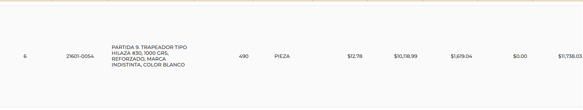  Precios en Cédula  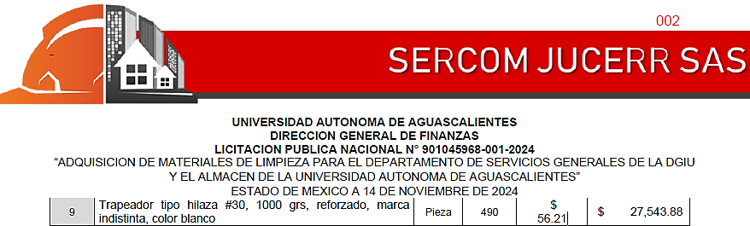  Conforme a lo establecido en las Bases de la Convocatoria en el apartado “IX.- DESECHAMIENTO DE PROPUESTAS, donde se menciona que la convocante desechará las propuestas de los licitantes de conformidad con el artículo 36, 37 y demás aplicables y relativos de la Ley de Adquisiciones, Arrendamientos y servicios del sector público y el numeral III, V, VI, VIII y IX.A, en relación con el Anexo “1”, de las bases de la presente licitación: El incumplimiento de alguno de los requisitos establecidos en estas bases y sus anexos, por lo que de conformidad a la inconsistencia manifestada y que afecta su solvencia, conforme a lo señalado en el artículo 50 de la Ley, de las bases de la presente licitación, se realiza el desechamiento en lo particular de la partida 9 del licitante SERCOM JUCERR SAS.  Para las partidas 1 a 13, la Revisión Técnica fue realizada por el Mtro. en Ing. Alberto Palacios Tiscareño, Director General de Infraestructura Universitaria, por el Lic. en B.G.C. José Samuel García Esparza, Jefe del Departamento de Servicios Generales y por el Lic. Urb. Luis Alberto González González, Jefe de Sección de Servicios. Para las Partidas 14 y 15, la Revisión Técnica fue realizada por la Jefa del Departamento de Compras, M en A. Beatriz Elizabeth Rivera de Loera y por la Encargada del Almacén General de Consumibles del Departamento de Compras, Lic. Jesica de Jesús Nieto Plascencia conforme a los anexos de la Convocatoria LPN 901045968-001-2024.  Revisión Administrativa realizada por la Dirección General de Finanzas, a través de su titular el Mtro. En F. y N. Jorge Silva Robles, por el Departamento de Compras, la M. en A.P. Beatriz Elizabeth Rivera de Loera y la Encargada de Licitaciones, Lic. Gabriela del Socorro Muñoz Vera.
  Partida | Precios colocados en CompraNet | Precios colocados en Cédula de ofertas económicas
  9. Trapeador tipo hilaza #30 | 12.78 | $56.21
19 | SERVICIO PROFESIONAL DE LIMPIEZA MAX CLEAN, S.A. DE C.V. | Oferta en la partida: 1, 2, 3, 4, 5, 6, 8, 9, 10, 11, 12 y 13.  Documentos Apartado VI, presenta y cumple conforme lo establecido y detallado en los Anexos 1, 1.1 y 2.  Revisión Técnica realizada por el Mtro. en Ing. Alberto Palacios Tiscareño, Director General de Infraestructura Universitaria, por el Lic. en B.G.C. José Samuel García Esparza, Jefe del Departamento de Servicios Generales y por el Lic. Urb. Luis Alberto González González, Jefe de Sección de Servicios, conforme a los anexos de la Convocatoria LPN 901045968-001-2024.  Revisión Administrativa realizada por la Dirección General de Finanzas, a través de su titular el Mtro. En F. y N. Jorge Silva Robles, por el Departamento de Compras, la M. en A.P. Beatriz Elizabeth Rivera de Loera y la Encargada de Licitaciones, Lic. Gabriela del Socorro Muñoz Vera.
---------------------------------------------------------------------------------------------------------------------------------------------------
Conforme a las facultades señaladas y con base a la revisión técnica, económica y administrativa, tomando en cuenta que la adjudicación se realiza por partida completa, de conformidad a lo establecido en la convocatoria, habiéndose constatado la suficiencia presupuestal de las partidas respecto de la proposición presentada, del análisis realizado a la propuesta solvente y acorde a lo establecido en el artículo 43 fracción III de la Ley de Adquisiciones, Arrendamientos y Servicios del Sector Público, se determina adjudicar el contrato tal como se describe a continuación: ------------------------------------------------------------------------------------------------------------------
---------------------------------------------------------------------------------------------------------------------------------------------------
---------------------------------------------------------------------------------------------------------------------------------------------------
Partida | Descripción a detalle del bien | Unidad de Medida | Cantidad | Empresa/Licitante Adjudicado | Precio Unitario Antes de IVA | Precio Total Antes de IVA
1 | Ajax amonia limpiador multiusos, marca Colgate, líquido con hidróxido de amonio, | Litro | 720 | RUBEN MARQUEZ CORTES | $33.70 | $24,264.00
2 | Cloralex, cloro blanqueador de ropa, concentrado Johnson’s, elimina el 99.9% de los virus | Pieza | 2000 | PROLIM INDUSTRIAL SA DE CV | $11.28 | $22,560.00
3 | Multilimpiador y desinfectante concentrado de pino Pinol, marca Alen, presentación 828 ml | Pieza | 2000 | PROLIM INDUSTRIAL SA DE CV | $19.55 | $39,100.00
4 | Papel higiénico DALIA200, caja con 12 rollos de hoja doble de 200 mts. de largo por 8.4 cm de ancho c/u | Caja con 12 rollos | 1300 | JOSE EDUARDO RIVERA DOMINGUEZ | $ 272.50 | $354,250.00
5 | Vinagre blanco, incoloro con olor ácido característico, marca indistinta, presentación 1 galón (3.785 litros) | Galón | 450 | CATALINA DEL CARMEN GONZALEZ JAUREGUI | $32.75 | $14,737.50
6 | Paño de microfibra para pantalla, medidas 40 cm X 40 cm, marca y color indistintos | Pieza | 792 | SERVICIO PROFESIONAL DE LIMPIEZA MAX CLEAN S DE RL DE CV | $7.40 | $5,860.80
7 | Fibra color verde marca Scotch-brite 3M, No. P-96, medidas de 22.9 cm x 15 cm, cuenta con certificación HACCP antibacterial | Pieza | 370 | RUBEN MARQUEZ CORTES | $11.00 | $4,070.00
8 | Cubeta de plástico flexible, capacidad de 17 litros - #16, marca y color indistintos | Pieza | 110 | SERVICIO PROFESIONAL DE LIMPIEZA MAX CLEAN S DE RL DE CV | $32.38 | $3,561.80
9 | Trapeador tipo hilaza #30, 1000 grs, reforzado, marca indistinta, color blanco | Pieza | 490 | SERVICIO PROFESIONAL DE LIMPIEZA MAX CLEAN S DE RL DE CV | $54.37 | $26,641.30
10 | Escoba de plástico tipo abanico, marca indistinta, tamaño grande | Pieza | 250 | JOSE EDUARDO RIVERA DOMINGUEZ | $29.12 | $7,280.00
11 | Guantes de látex satinado No. 7 (chico), color rojo, reforzados, anatómicos y antiderrapantes, marca indistinta | Par | 320 | ECO SUPPLY S A P I DE CV | $11.33 | $3,625.60
12 | Guantes de látex satinado No. 8 (mediano), color rojo, reforzados, anatómicos y antiderrapantes, marca indistinta | Par | 620 | ECO SUPPLY S A P I DE CV | $11.33 | $7,024.60
13 | Jabón líquido para lavado de manos, antibacterial, | Bidón (18 litros) | 120 | SERVICIO PROFESIONAL DE LIMPIEZA MAX CLEAN S DE RL DE CV | $158.56 | $19,027.20
14 | Papel Bond blanco, 100% Reciclable, Fabricado con un mínimo de 50% de fibras de material reciclado, | Caja | 1000 | PAPELERIA CONSUMIBLES Y ACCESORIOS SA DE CV | $593.00 | $593,000.00
15 | Papel higiénico Kleenex color blanco, rollo de 300 mts. x 9.5 cm, hoja doble, suave, resistente, de gran rendimiento, calidad y grabado distintivo, blancura matizada. | Caja | 200 | MAKORP SA DE CV | $562.20 | $112,440.00
------------------------------------------------------------------------------------------------------------------------------------
Por considerar que sus propuestas son solventes al reunir conforme a los criterios de adjudicación contenidos en las bases, las condiciones legales, técnicas y económicas requeridas por la Universidad y considerar que garantiza satisfactoriamente el cumplimiento de sus obligaciones, además de corresponder a los precios más bajos y convenientes de las propuestas solventes para la Universidad, con fundamento en los artículos 36 y 36 bis de la Ley, así como en el numeral VI, inciso C de las bases de la licitación.-------------------------------------------
--------------------------------------------------------------------------------------------------------------------------------------------------
Para las partidas adjudicadas, se formalizará esta adquisición mediante contrato de compra – venta a precio fijo en los términos de los artículos 37 fracción v, 44 y 46 de la Ley, la fecha tentativa de firma de contrato es el día 25 de noviembre de 2024 en el Departamento de Compras de la Dirección General de Finanzas, sita en edificio 222, Ciudad Universitaria, en horario de 14:00 a 15:00 horas. El invitado ganador que injustificadamente y por causas imputables al mismo, no formalice el contrato adjudicado, será sancionado de conformidad con lo establecido en el artículo 59 de la Ley. Podrá formalizarse el contrato hasta dentro de los quince días naturales posteriores a la fecha de este fallo como lo establece la Ley y la entrega de la garantía de cumplimiento será a más tardar a los diez naturales posteriores a la fecha de fallo, sin embargo, el plazo de las obligaciones para la entrega inicia al día siguiente de esta fecha, es decir se cuentan al día siguiente de la fecha de fallo.------------------------------------------------------------------------------------------------------------------------------------------------------------------------------------------------------------------------
Previamente a la formalización del contrato, cuyo monto exceda de $300,000.00 (TRESCIENTOS MIL PESOS 00/100 M.N.), sin incluir I.V.A., o cualquier otro impuesto, el proveedor a quien se haya adjudicado el mismo, deberá presentar el “Acuse de recepción” con el que se compruebe que se realizó la solicitud de opinión actualizada prevista en la regla 2.1.24, de la miscelánea fiscal para el 2024 publicada el 29 de diciembre de 2023 en el Diario Oficial de la Federación. Por lo que el concursante ganador deberá realizar la consulta de opinión ante el SAT en la página: http://www.sat.gob.mx en la opción “Mi portal”, preferentemente dentro de los tres días hábiles posteriores a la fecha de notificación del fallo del presente procedimiento, debiendo incluir en dicha solicitud el correo electrónico beatriz.rivera@edu.uaa.mx para que el SAT envié el “Acuse de respuesta” que emitirá en atención a su solicitud de opinión. En el supuesto de que el SAT emita respuesta en sentido negativo o desfavorable para la persona física o moral con quien ya se formalizó un contrato o pedido, dicha persona y la dependencia o entidad contratante deberán cumplirlo hasta su terminación. Si la dependencia o entidad contratante, previo a la formalización del contrato o pedido, recibe del SAT el "acuse de respuesta" de la solicitud en el que se emita una opinión en sentido negativo sobre las obligaciones fiscales de la persona física o moral que resultó adjudicada, deberá de abstenerse de formalizar y se procederá a remitir a la Secretaría de la Función Pública la documentación de los hechos presumiblemente constitutivos de infracción por la falta de formalización del contrato o pedido, por causas imputables al adjudicado. Cuando la adjudicación recaiga en la unión de dos o más personas a las que alude el tercer párrafo del artículo 34 de la ley de la materia y 31 de su reglamento, en el contrato se establecerán con toda precisión y a satisfacción de la universidad, los compromisos a los que cada persona se obliga y la forma en que se exigirá el cumplimiento de sus obligaciones. Se deberá entregar respuesta positiva del IMSS, de conformidad al ACUERDO ACDO.SA1.HCT.101214/281.P.DIR y su Anexo Único, dictado por el H. Consejo Técnico, relativo a las Reglas para la obtención de la opinión de cumplimiento de obligaciones fiscales en materia de seguridad social, del Instituto Mexicano del Seguro Social, publicado en el Diario Oficial el 27 de Febrero de 2015, para aquellos contratos cuyo monto exceda de $300,000.00 (TRESCIENTOS MIL PESOS 00/100 M.N.), sin incluir el Impuesto al Valor Agregado, deberán presentar constancia de estar al corriente en sus obligaciones en materia de seguridad social. -----------------------------------------------------------------------------------------------------------------------------------------------------------------
Para efectos de la notificación, a partir de esta fecha se pone a disposición de los invitados que no hayan asistido a este acto, copia de esta Acta en: el Departamento de Compras de la Dirección General de Finanzas de la Universidad, edificio 222, domicilio de la convocante, por un término no menor de cinco días hábiles, siendo de la exclusiva responsabilidad de los licitantes, acudir a enterarse de su contenido y obtener copia de la misma. Este procedimiento sustituye a la notificación personal. La información también estará disponible en la dirección electrónica: https://compranet.hacienda.gob.mx/web/login.html ------------------------------------------------------------------------------
------------------------------------------------------------------------------------------------------------------------------------
Universidad Autónoma de Aguascalientes
Mtro. en F. y N. Jorge Silva Robles  Director General Sustituto de Finanzas | ____________________________________
C. Beatriz E. Rivera de Loera  Jefa del Departamento de Compras y Secretario Técnico del Comité de Compras | ____________________________________
C. Esmeralda Yazmin Rodríguez Durón  Representante de la Contraloría Universitaria | ____________________________________
C. María Díaz Rodríguez  Representante del Departamento Jurídico | ____________________________________
C. Roberto Bernal Castañón  Representante de la Dirección General de Planeación y Desarrollo | ____________________________________
C. José Samuel García Esparza  Jefe del Departamento de Servicios Generales (Área requirente) | ____________________________________
C. Luis Alberto González González  Jefe de Sección de Servicios del Depto, de Servicios Generales de la DGIU (Área requirente) | ____________________________________
C. Jessica de Jesús Nieto Plascencia  Jefa del Almacén General de Consumibles (área requirente) | ____________________________________
C. Lisly Paola Jiménez de Alba  Departamento de Compras | ____________________________________
C. Gabriela del Socorro Muñoz Vera  Departamento de Compras | ______________________________________
C. Berenice Ceballos Guzmán  Departamento de Compras | ______________________________________
C. Arnoldo Rodríguez Romo  Departamento de Compras | ______________________________________
---------------------------------------------------------------------------------------------------------------------------------------------------
Sin presencia de licitantes.
---------------------------------------------------------------------------------------------------------------------------------------------------
Se hace saber que la presente acta de notificación de fallo consta de 16 páginas; el Dictamen Técnico, Anexo “1” y Anexo “1.1”, constan en 78 páginas, y el Análisis administrativo Anexo “2” consta en 41 páginas. ----------
---------------------------------------------------------------------------------------------------------------------------------------------------
Siendo las 14:25 horas del día de su inicio, se da por concluida la presente junta firmando el acta los que en ella intervienen para los fines y efectos legales a que haya lugar, entregándose fotocopia del acta a los participantes.---------------------------------------------------------------------------------------------------------------------------------
======================================FIN DE TEXTO==================================

